Акмолинская область
Бурабайский район
СШ имени Наурызбай батыра

Брошюра по теме:
«Использование элементов проблемного обучения
для развития творческих способностей учащихся
на уроках математики»

Учитель математики: Актаева Жулдыз Серикбаевна

«Замечено, чем больше учитель учит своих учеников и чем меньше – предоставляет им возможностей самостоятельно приобретать знания, мыслить, действовать, тем менее энергичным и плодотворным становится процесс обучения».
И. Лернер
Математика начинается совсем не со счета, что кажется естественным, а с загадки, трудности. Для развития у школьника творческого мышления, нужно, чтоб он ощутил удивление и любопытство, повторил путь человечества в познании, удовлетворил с аппетитом возникшие потребности в записях. Лишь через преодоление «трудностей» ребенок может войти в мир творчества.
Впоследствии, за «трудностями», которые нужно преодолеть, размышляя над поиском решения, закрепилось название «проблем». Правильное построение обучения, по мнению американского философа, психолога и педагога Джона Дьюи, должно быть проблемным.
Проблемное обучение - это современный уровень развития дидактики и передовой педагогической практики. Оно возникло как результат достижений передовой практики и теории обучения и воспитания в сочетании с традиционным типом обучения является эффективным средством общего и интеллектуального развития учащихся.
Проблемным называют обучение потому, что организация учебного процесса базируется на принципе проблемности, а систематическое решение учебных проблем - характерный признак этого типа обучения. Поскольку вся система методов при этом направлена на всестороннее развитие школьника, его познавательных потребностей, на формирование интеллектуально активной личности, проблемное обучение является подлинно развивающим обучением. На основе обобщения практики и анализа результатов теоретических исследований можно дать следующее определение понятия «проблемное обучение».
Проблемное обучение - это тип развивающего обучения, в котором сочетаются самостоятельная систематическая поисковая деятельность учащихся с усвоением ими готовых выводов науки, а система методов построена с учетом целеполагания и принципа проблемности; процесс взаимодействия преподавания и учения ориентирован на формирование познавательной самостоятельности учащихся и творческих способностей в ходе усвоения ими научных понятий и способов деятельности.
Проблемная ситуация прежде всего характеризует определенное психологическое состояние учащегося, возникающее в процессе выполнения такого задания, которое требует открытия (усвоения) новых знании о предмете, способах или условиях выполнения задания.
Главный элемент проблемной ситуации - неизвестное, новое, то, что должно быть открыто для правильного выполнения задания, для выполнения нужного действия.
«Проблемная ситуация» и «учебная проблема» являются основными понятиями проблемного обучения, которое рассматривается не как механическое сложение деятельностей преподавания и учения, а как диалектическое взаимодействие и взаимосвязь этих двух деятельностей, каждая из которых имеет свою самостоятельную функциональную структуру
Главные цели проблемного обучения:
- развитие мышления и способностей учащихся, развитие творческих умений;
- усвоение учащимися знаний и умений, добытых в ходе активного поиска и самостоятельного решения проблем, в результате эти знания, умения более прочные, чем при традиционном обучении;
- воспитание активной творческой личности учащегося, умеющего видеть, ставить и разрешать нестандартные проблемы.
Методы проблемного обучения:
- Проблемное изложение
- Эвристическая беседа
- Исследовательский
Десять способов создания проблемной ситуации по М.И. Махмутову:
- Побуждение учащихся к теоретическому объяснению явлений, фактов, внешнего несоответствия между ними.
- Использование учебных и жизненных ситуаций, возникающих при выполнении учащимися практических заданий в школе, дома или на производстве, в ходе наблюдений за природой.
- Постановка учебных практических заданий на объяснение явления или поиск путей его практического применения.
- Побуждение учащихся к анализу фактов и явлений действительности, порождающему противоречия между житейскими представлениями и научными понятиями об этих фактах.
- Выдвижение предположений (гипотез), формулировка выводов и их опытная проверка.
- Побуждение учащихся к сравнению, сопоставлению и противопоставлению фактов, явлений, правил, действий, в результате которых возникает проблемная ситуация.
- Побуждение учащихся к предварительному обобщению новых фактов.
- Ознакомление учащихся с фактами, носящими как будто бы необъяснимый характер и приведшими в истории науки к постановке учебной проблемы.
- Организация межпредметных связей.
- Варьирование задачи, переформулировка вопроса
Примеры проблемных ситуаций, используемых на уроках математики.
- Через решение задач, связанных с жизнью.
Тема «Проценты» (5 класс)
До проведения акции стиральная машина стоила 11750 тенге. Продавец снизил ее стоимость на 15%. Какую сумму нам надо будет заплатить при покупке этой стиральной машины?
Вопрос: «А как же мы вам поможем, если мы не знаем, что такое процент?»
Проблемная ситуация создана. В конце урока решают задачу до конца.
- Цифровой диктант
Тема «Решение уравнений» (5 класс)
1. Уравнение – это равенство, содержащее букву, значение которой надо найти. (1)
2. Чтобы найти неизвестное слагаемое, надо к сумме прибавить известное слагаемое. (0)
3. Решить уравнение – значит найти все его корни (или убедиться, что корней нет). (1)
4. 100 : 4 = 20. (0)
5. Чтобы найти неизвестное уменьшаемое, надо к разности прибавить вычитаемое. (1)
6. Корнем уравнения называется значение буквы, при котором из уравнения получается верное числовое равенство. (1)
7. 120 больше 60 на 2. (0)
Ответ: 1.010.110
Тема: «Квадрат суммы и разности двух выражений» (7 класс)
1) (-7)² = -7² (1)
2) (2а)² =- 2а² (0)
3) (8)² = 64 (1)
4) (-3х)² =- 9х² (0)
5) ав + ва = 2ав (1)
6) (а + в)² =) (а + в) (а + в) (1)
7) -6а + 10а = 16а (0)
8) 8mn - 10 mn = -2mn (1)
9) -7ху - 3ух = -10ху (1)
- Через умышленно допущенные учителем ошибки
Метод «Найди ошибку»
Тема «Линейные уравнения с одной переменной» (6 класс)
Решаю быстро уравнение:
(3х + 7) × 2 – 3 = 17
6х + 14 – 3 = 17
6х = 17 – 14 – 3
6х = 0
х = 0
При проверке ответ не сходится. Проблемная ситуация. Ищем ошибку. Дети решают проблему.
- Через противоречие нового материала старому, уже известному
Тема «Формулы сокращённого умножения» (7 класс)
Вычисляем (2 × 5)²= 2² × 5² = 100
(3 × 4)²= 3² × 4² = 9 × 16 = 144
(5 : 6)² = 5² : 6² = 25 : 36
(3 + 4)² = 3² + 4² = 9 + 16 = 25
Попробуйте сосчитать по-другому.
( 3 + 4)² =7² = 49
Проблемная ситуация создана. Почему разные результаты?
( 3 +4)² ≠ 3² + 4²
- Через использование занимательных заданий.
Тема: «Линейная функция» (7 класс)
Приглашаю к доске ученика, даю ему карточку, на которой написано у = х + 5. На доске заготовлена таблица: Ученик из класса называет какое-нибудь значение х. Ученик у доски вписывает это число в таблицу и, поставив его в формулу, находит и вписывает в таблицу соответствующее ему значение у. Затем другой ученик из класса называет другое значение х и ученик у доски проделывает те же операции. Задача класса – “угадать” формулу, записанную на карточке. Проблемная ситуация создана. Выигрывает тот ученик, который первый назовет формулу.
Тема: «Разложите на множители способом группировки» (7 класс)
А)Вместо звездочек поставьте недостающие одночлены:
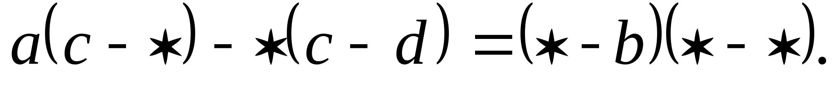
В)Проверить, правильно ли выполнено разложение:
3х + 3ху + ху – у² = (3х - у)(х + у).
С)Найдите ошибку:
3(m - n)² - z(n - m) = (m - n)(3m - 3n - z)
Дидактическая игра в парах. «Расшифровка»
Тема: «Квадрат суммы и разности двух выражений» (7 класс)
Каждая пара учеников должна решить свой пример. Найти в схеме букву, соответствующую ответу и нужно поставить её под номером своей карточки. Полученное имя принадлежит известному математику.
Карточки
Е 1) (в² + 2а²)²
К 3) (а² - 3в)²
И 5) (а - 3в)²
В 2) (2в² + 3а)²
Л 4) (2а - 3в)²
Д 6) (2в - 3а)²
Е в⁴ + 4а² в² + 4а⁴
Д 4в² - 12ав + 9а²
Л 4а² - 12ав + 9в²
К а⁴ - 6а² в + 9в⁴
И а² - 6aв + 9в²
В 4в⁴ + 12в² а + 9а²
1 2 3 4 5 6
Е В К Л И Д
Тема «Арифметическая прогрессия». (9 класс)
Задача: «Даны три последовательности:
А) 3, 9, 15, 21, (…), … - 10 -
Б) (…), 4, 7, 10, …
В) 5, (…), 19, 26, 33, (…), …
Они составлены по одному закону. Угадайте, какое число пропущено в каждой последовательности? Напишите, по какому закону они составлены и подберите подобную последовательность».
- Через решение задач с недостающими данными.
Тема: Внешний угол треугольника. 7 класс.
Внешний угол равнобедренного треугольника равен 75°. Найдите углы этого треугольника.
Возникает проблема, где именно располагается внешний угол. При дальнейшем анализе условия появляются и два способа решения этой задачи.
- Через выполнение практических заданий.
Тема: «Неравенство треугольника». 7 класс.
Теорему о неравенстве треугольника вводим при изучении темы «Построение треугольника по трем элементам», решая задачу на построение треугольника по трем его сторонам. Предлагаем ученикам построить с помощью циркуля и линейки треугольник со сторонами: а) 5см; 6см; 7см; б) 1см; 2см; 3см.
Ребята работают самостоятельно и приходят к тому, что построить треугольник в последнем примере не удается. Возникает проблема: «При каких же условиях существует треугольник»? Чертежи, полученные учащимися при решении этой задачи, дают возможность легко сделать вывод: «Каждая сторона треугольника меньше суммы двух других сторон». Доказываем полученную теорему.
- Задачи на внимание и сравнение
Тема «Сумма углов треугольника» (7 класс):
1) Построить треугольник по трем заданным углам:
- ∟А=90°, ∟B=60°, ∟С=45°;
- ∟А=70°, ∟B=30°, ∟С=50°;
- ∟А=50°, ∟B=60°, ∟С=70°.
2) Два угла треугольника равны 118º и 62º. Найти величину третьего угла.
- Разбор практической задачи
Тема “Площадь треугольника” (геометрия 8 класс)
Задача: «Три маляра должны покрасить фронтон дома в форме прямоугольного треугольника со сторонами 3м и 4 м. Хватит ли им 1 банки краски, если на ней написано: площадь покрытия 10г/кв.м.?»
Переведем задачу на математический язык: «Найдите площадь S прямоугольного треугольника, если один из катетов 3 м, а другой – 4 м». Зная формулу площади прямоугольника, ребята смогут решить эту задачу.
Первая проблемная ситуация.
«Как вычислить площадь прямоугольного треугольника, зная формулу для нахождения площади прямоугольника?»
Дети предлагают: достроить данный треугольник до прямоугольника.(если прямоугольный треугольник достроим до прямоугольника, то мы получим два равных треугольника, которые равны по двум катетам)
Вычисляют площадь прямоугольника, а затем находят площадь прямоугольного треугольника.
Вторая проблемная ситуация: всегда ли можем использовать получившуюся формулу, если треугольники бывают разной формы?
Задача: «Найти площадь любого остроугольного треугольника.»
При помощи наводящих вопросов ученики находят способ. Они предлагают достроить остроугольный треугольник до параллелограмма.
- Доказываем, что полученные 2 треугольника равны по 3-му признаку равенства треугольников.
- Вспоминаем формулу площади параллелограмма;
- Выводим формулу площади любого остроугольного треугольника;
- Отвечаем на вопрос задачи: площадь любого остроугольного треугольника равна половине произведения его основания на высоту.
Третья проблемная ситуация: «Найти площадь любого тупоугольного треугольника». С этой проблемой ученики справляются быстро.
Решаем основную проблему: «Найти площадь произвольного треугольника”. Проанализировав все случаи, сделайте вывод.
Вопрос: «Чему равна площадь произвольного треугольника?»
Предполагаемый ответ учеников: «Площадь произвольного треугольника равна половине произведения его основания на высоту.

- Работа с опорными схемами и таблицами по классификации понятий.
Тема: «Векторы» (Геометрия, 9 класс)
Постановка проблемы.
1.Понятие вектора связано с большим числом различных определений. Проведите классификацию изученных нами понятий и попытайтесь связать их в одну общую схему.
Векторы
Определение

Абсолютная
величина направление

нулевой равные коллинеарные
единичный
сонаправленные
противоположные
противоположно направленные
2.Заполните таблицу.
Виды векторов | Определение | Графическое  изображение

Фрагменты уроков, проведенных с использованием элементов проблемного обучения на уроках математики.

Урок №1

1.Урок изучения нового материала и первичного закрепления в 6 классе: «Умножение положительных и отрицательных чисел»
Цели урока:
- Познакомить учащихся с правилами умножения положительных и отрицательных чисел.
- Способствовать развитию умения анализировать, сравнивать и делать выводы.
- Способствовать формированию у учащихся умения работать в коллективе, умения обосновывать свою точку зрения.
- Побуждать учащихся к самоконтролю, взаимоконтролю.

Ход урока.
Вступительное слово учителя
Китайская мудрость гласит: “В своей жизни человек должен сделать обязательно три вещи: посадить дерево, построить дом и вырастить сына”. Сегодня на уроке мы с вами будем выращивать необыкновенное дерево – дерево Знаний.
Чтобы вырастить дерево, необходимо посадить зернышко. Для вас зернышко – это то, что вы уже знаете. И это лишь маленькая часть того, что вам предстоит узнать за годы учебы в школе. Но именно от этой частички зависит, каким сильным и крепким будет наше дерево. Чем глубже и прочнее ваши знания, тем выше и сильнее наше дерево. А посадим мы это зернышко, выполнив следующее задание.
- Работа по рядам (2 ряда), учащиеся выполняют задание 1
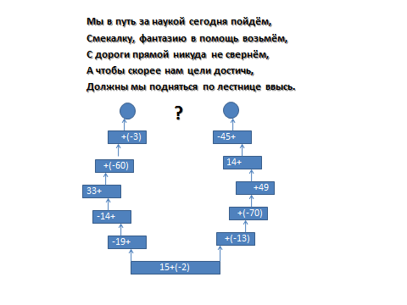
А сейчас мы с вами сыграем в игру «Веришь – не веришь». Я буду читать математические предложения, а вы с помощью карточек «Да» и «Нет» должны будете согласиться со мной или не согласиться.

2. Верите ли Вы, что…
- положительные числа – это числа, расположенные на числовой прямой правее нуля?
- при сложении двух отрицательных чисел получается положительное число?
- произведение двух положительных чисел есть число положительное?
- числа, записанные со знаком «минус», называются отрицательными?
- при умножении числа на нуль получается тоже самое число?
- модули противоположных чисел равны?
- сумма противоположных чисел равна нулю?
Какие математические понятия вы услышали в предложениях математического диктанта «Веришь – не веришь»? (термины «модуль» и «противоположные числа» появляются в корне дерева).
Любому дереву требуется полив. Вода – источник жизни. И над нашим деревцем сгустились тучки. Пусть же пройдет благодатный дождь, и вы этому поможете, выполнив следующую работу в группах.
По ответам, полученным в группах, тучки переворачиваются, открывая тему урока.
Учитель предлагает учащимся выполнить следующие задания.
- Заменить сумму произведением:
15 + 15 + 15 + 15 + 15 + 15
2,5 + 2,5 + 2,5 + 2,5
1 + 1 + 1 + 1 + 1 + 1 + 1 + 1
- При выполнении данного задания работаем по вариантам.
1 вариант – замените сумму произведение.
2 вариант – найдите значение выражения.
(- 1) + (- 1) + (- 1)
(- 1) + (- 1) + (- 1) + (- 1)
(- 1) + (- 1) + (- 1) + (- 1) + (- 1)
Сравните результаты. Продолжите ряд равенств, записав еще два.
Назовите второй множитель и произведение в каждом равенстве. Что вы заметили? Какие числа мы можем брать вторым множителем? Найдите значения следующих выражений: 3 х (- 1); 5 х (- 1); 7 х (- 1).
Сформулируйте правило, по которому вы находили значения данных выражений. Посмотрите в учебнике, как это правило формулирует автор учебника.
3. Исследовательская задача: (- 5) х 3
Любое исследование выполняется по следующему плану:
- Постановка задачи.
- Выдвижение гипотезы.
- Описание действий.
- Анализ результатов.
- Вывод.
После проделанной работы, учащиеся сравнивают свой вывод с правилом умножения чисел с разными знаками, предложенным автором учебника.
4.Закрепление темы
Задание: Заполнить таблицу:
а | 11 | -12 | 10 | -6 | 0 | -9 | -15 | 7
в | 8 | 3 | -10 | -30 | -16 | 1 | -1 | -1
а*в
Урок № 2.
Урок обобщения и систематизации знаний в 7 классе на тему:
«Многочлены и действия над ними».
Цели урока:
Образовательные: обобщение и систематизаций знаний и умений по теме: Многочлены и действия над ними. Выполнение действий над многочленами.
Развивающие: развитие математической речи, развитие логического мышления, привитие интереса к предмету.
Воспитательные: содействие воспитанию интереса к математике, активности, самостоятельности, точности, аккуратности.
Оборудование: карта с заданиями, ответы к заданиям
Ход урока.
1. Организационный момент.
- Здравствуйте ребята!
- Какие действия с многочленами мы научились выполнять?
- Какую задачу мы поставим перед собой?
- Наша цель урока - обобщить знания и умения по данной теме; применять действия с многочленами для решения уравнений и упрощения выражений.
- Приступим к работе.
2. Актуализация знаний учащихся. (фронтальный опрос)
Для начала мы повторим необходимый нам теоретический материал.
- Что называется многочленом?
- Какие слагаемые называются подобными?
- Как раскрыть скобки, если стоит знак «+» и «-»?
- Как умножить одночлен на многочлен?
- Как умножить многочлен на многочлен?
- Что значит разложить многочлен на множители?
Молодцы справились! Похвалить.
Ученик выполнил задание умножение многочленов и вынесение общего множителя за скобки и просит вас проверить.
НАЙДИ ОШИБКУ:
1.
2.
3.
4.
И вы тоже не допустите ошибки, какие допустил ученик, при выполнении заданий.
ЗАПОЛНИ ПРОПУСКИ :
1.
2.
3.
4.
Молодцы справились с заданием, повторили теорию. Теперь применим наши знания на практике. Откроем тетради запишем число, классная работа и тему.
3. Игра с действиями
Я многочлен от слова « Много»
Во мне всегда звучит тревога:
Как одночлены все собрать,
В какую сумму записать?
Живу всегда с друзьями в мире,
Люблю играть в примеры с ними,
А знаки « плюс», « отнять», « умножить»
Всегда играть готовы тоже.
Так вот, мой друг, сейчас давай-ка
В игру вот эту поиграй-ка.
Даны два выражения, ваша задача найти сумму, вычитание и умножение двух многочленов.( выходят два учащихся и выполняют задание на доске затем проверяем с классом)
ВАРИАНТ 1  (8+3х) и (2у-1) | ВАРИАНТ 2  (5+3х) и ( у – 2 )
(8+3х) + (2у-1 ) = 8 + 3х+ 2у-1 = 3х+2у+7  (8+3х) - (2у-1) = 8 + 3х - 2у+1 = 3х-2у+9  (8+3х)(2у-1) = 16у- 8+6ху-3х | (5+3х) + ( у – 2 ) = 5+3х +у – 2 = 3х+у+3  (5+3х) - ( у – 2 ) = 5+3х – у +2 =3х-у+7  (5+3х)(у – 2 ) = 5у-10+3ху-6х
Теперь проверим если правильно, то ставим + , если нет то –
Кто без ошибок выполнил задание?
Кто допустил ошибку в сложении, вычитании и умножении?
И так перейдем к следующему этапу.
4. Игра « Математическое лото».
Закрепив теоретические знания и навыки при выполнении действий с многочленами применим для решения различных задач.
Результаты, которые нам дадут возможность увидеть, хорошо ли вы усвоили материал, который мы сегодня повторим. Поэтому мы должны быть аккуратны, внимательны, чтобы правильно выполнить задания.
Вам предлагается большая карта с заданием и карточки с ответами. Выполнив задание на большой карте, находите результат на маленькой карточке. И перевернув, вы должны получить рисунок. Если получился рисунок, то вы все задания выполнили верно.
Я соберу тетради, но вы себя можете проверить.
Критерий:
«5» - без ошибок
«4» - 1,2 ошибки
«3»- 3 ошибки
Кто выполнил без ошибок?
- С какими трудностями столкнулись в работе?
Рефлексия
Оцените свою работу. ( в тетради)
- у меня все получилось, я доволен своей работой.
- у меня не все получилось, но я доволен своей работой.
- я хорошо знаю теоретический материал , но в практической работе у
меня не все получилось
? - мне было сложно и мало понятно.

ПРИЛОЖЕНИЕ №1 ВАРИАНТ 1

Выполните действие:  ( 3а+ 10b) – ( 6a +3b) | Вынести общий множитель за скобки: | Решить уравнение:
Привести многочлен к стандартному виду: | Выполните умножение:  ( x - 4)(8х +6) | Выполните действие:
Упростить выражение:  (3a +5)(3a -6) + 30 | Решите уравнение:  19 – 5 ( 3x – 1 ) = 9 | Вынести общий множитель за скобки:  x ( 2x +3) -3( 2x +3)
ВАРИАНТ 2
Выполните действие:  ( 2x – 4) + ( 23+ 5x) | Вынести общий множитель за скобки: | Решить уравнение:
Привести многочлен к стандартному виду: | Выполните умножение: | Выполните действие:
Упростить выражение:  9х – ( 4х +1)( 3х -2) | Решите уравнение:  (3x + 5) + ( 8x + 1) = 17 | Вынести общий множитель за скобки:  3а ( b -1) – 7 ( 1 - b)
ВАРИАНТ 3
Выполните действие: | Вынести общий множитель за скобки: | Решить уравнение:
Привести многочлен к стандартному виду: | Выполните умножение: | Выполните действие:
Упростить выражение: | Решите уравнение:  (1 –х)( 2 – х) = ( х + 3) ( х – 4) | Вынести общий множитель за скобки:  2у( а -b) – ( b – a)

ПРИЛОЖЕНИЕ №2 (рисунок к лото)
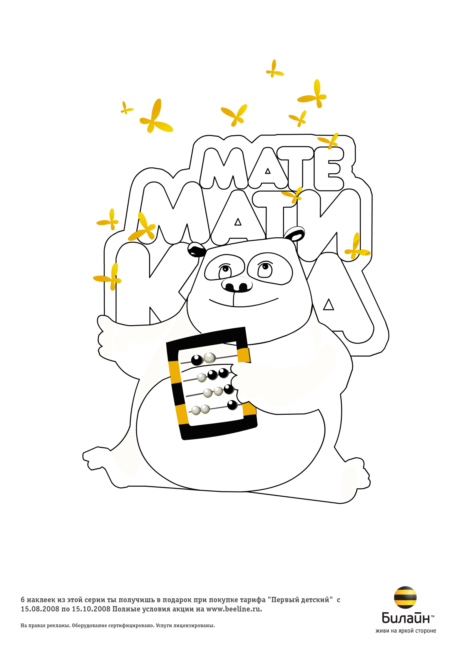

Урок № 3
Урок геометрии в 8 классе
Тема: «Решение задач на вычисление площадей фигур»
Цель: Закрепить формулы для вычисления площадей четырехугольников.
Задачи:
- Совершенствовать навыки решения элементарных задач. Формировать навыки самостоятельной работы.
- Развивать умения применять ранее решенные задачи в новой ситуации.
- Воспитывать потребность в приобретении новых знаний.
Тип урока: урок закрепления изученного материала
Оборудование: раздаточный материал – треугольник и четырехугольники, перфокарты, тесты
Ход урока.
I. Организационный момент(1мин)
Сообщить тему урока, сформулировать цели и задачи.
II. Основная часть урока.
1)Тест по проверке теоретического материала (5мин)
1 Выберите верные утверждения:
а) площадь прямоугольника равна произведению двух его сторон;
б) площадь квадрата равна квадрату его стороны;
в) площадь прямоугольника равна удвоенному произведению двух его соседних сторон.
2 Закончите фразу: площадь ромба равна половине произведения…
а) его сторон;
б) его стороны и высоты, проведенной к этой стороне;
в) его диагоналей.
3 По формуле S=a∙ha можно вычислить площадь:
а) параллелограмма;
б) треугольника;
в) прямоугольника.
4 Площадь трапеции ABCD с основаниями AB и CD и высотой BH вычисляется по формуле:
а) S=AB:2∙CD∙BH;
б) S=(AB+BC):2∙BH;
в) S=(AB+CD):2∙BH.
5 Выберите верное утверждение. Площадь прямоугольного треугольника равна:
а) половине произведения его стороны на какую-либо высоту;
б) половине произведения его катетов;
в) произведению его стороны на проведенную к ней высоту.
2) Решение задач по готовым чертежам (10мин)
Учитель показывает учащимся перфокарты 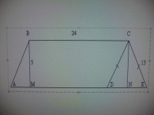
Задание: найти площадь закрашенной фигуры.
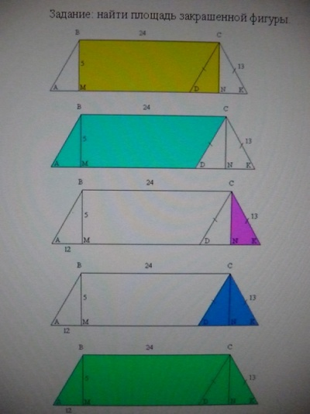
3) Практическая работа (10-15 мин). Провести инструктаж.
Учащиеся получают модели плоских геометрических фигур: квадрат, прямоугольник, параллелограмм, треугольник и трапецию.
Нужно внести в таблицу данные, полученные при измерениях, и найти площади данных четырехугольников.
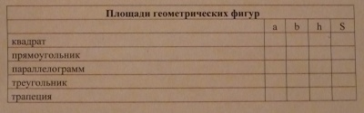
В ходе работы Учитель помогает учащимся, у которых это задание вызвало затруднение.
Те, кто справился с практической работой, выполняют дополнительные задания.
4) Решение задач (7-12мин)
Задача 1 решается коллективно.
Задача 2 предназначена для учащихся, которые справились с предыдущей задачей.
Задача 1. В трапеции ABCD одно из оснований в 3 раза меньше другого, а высота составляет 75% большего основания. Площадь трапеции равна 72 см2. Найдите основания и высоту трапеции.
Задача 2. В параллелограмме ABCD на стороне AD отмечена точка М такая, что АМ:MD=3:2. Найдите площадь ∆АВМ, если площадь параллелограмма равна 60 см.
III. Подведение итогов урока (1мин)
Домашнее задание. Тесты
IV. Рефлексия урока (1мин)

ЗАКЛЮЧЕНИЕ
Сущность использования элементов проблемного обучения – это комплексная поддержка и помощь учащимся в решении задач развития, обучения и воспитания.
Применение технологии проблемного обучения учит учащихся идти путем самостоятельных находок и открытий.
Главная ценность использования проблемных ситуаций состоит в том, что дети в очередной раз получают возможность сравнивать, наблюдать, делать выводы; убеждаются в том, что не на каждый вопрос есть готовый ответ, что ответ может быть неоднозначным, что каждый из них имеет полное право искать и находить свой ответ, отстаивать свое мнение. Изменения, происходящие в детях, указывают на то, что учебные проблемы создают благоприятные условия для общего развития каждого ребёнка.
Таким образом, технология проблемного обучения на уроках математики - это способ достижения цели через детальную разработку проблемы, которая должна завершиться вполне реальным, осязаемым практическим результатом.

